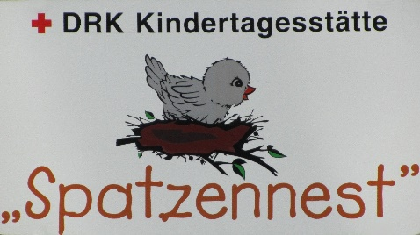
Ansprechpartnerin: Biggi Dramm, Pelzerstraße 15, 23936 Grevesmühlen, Tel.03881/717191, kita-spatzennest@drk-nwm.de
Antrag
auf einen Platz in der DRK-Kindertagesstätte „Spatzennest“
Dieser Antrag dient nur der Bedarfsplanung!
Ein endgültiger Antrag ist frühestens 3 Monate vor Inanspruchnahme eines Platzes zu stellen.
Name _________________________________________________________
Straße _________________________________________________________
Wohnort _________________________________________________________
Tel.-Nr. _________________________________________________________
E-Mail _________________________________________________________

Hiermit beantrage ich/ wir für meine/unsere Tochter / meinen/ unseren Sohn

Name ______________________________________________________________
Geburtsdatum oder voraussichtlicher ET ______________________________
ab (gewünschter Eintrittstermin) _______________________________________
gewünschte Betreuungsart:
Krippe/ Kindergarten: □ Ganztags □ Teilzeit

Datum ___________________ Unterschrift _____________________________
erhalten am _______________ Unterschrift Einrichtungsleitung ________________

